​
2016/4/1 8:57
​
华北油田消防工作会要求
为企业发展创造良好消防安全环境

本网消息（记者王福运 通讯员卢阳）3月31日，华北油田召开消防工作会，总结2015年华北油田消防工作，部署2016年消防工作任务，表彰2015年度消防工作先进集体和个人。油田公司副总经理、华北油田消防安全委员会主任董范出席并讲话，要求提振精神，狠抓落实，努力提高消防安全管理工作水平，为企业发展创造良好消防安全环境。
华北石化公司副总经理、华北油田消防安全委员会副主任杨立峰，油田公司安全副总监、华北油田消防安全委员会副主任刘占国，渤海钻探公司总经理助理、华北油田消防安全委员会副主任李建荣，渤海装备公司总经理助理、华北油田消防安全委员会副主任李建波，冀中公安局副局长、华北油田消防安全委员会副主任白奉和参加会议。冀中公安局局长赵锁良主持会议。
2015年，华北油田各系统、各单位认真贯彻落实消防法律法规，推行行业标准化管理、推动单位落实主体责任、深化社会单位消防安全“四个能力”建设、开展隐患排查整治，有效遏制了重特大火灾事故发生，保持了华北油田火灾形势持续稳定。
会议指出，2016年，重点抓好逐级消防安全责任落实、加快社区消防道路建设、推动火灾隐患排查整治、全面提升灭火救援能力、深入开展消防安全宣传教育、积极开展消防安全专项治理、深化消防安全培训和消防安全知识普及等七项工作。
董范副总经理指出，2016年，是油田发展的关键之年，各系统、各单位要强化责任落实，要牢固树立“底线思维”和“红线意识”，建立健全消防安全责任体系，推动各项工作落地见实效。
推进社会治理是做好消防安全工作的治本之策，要充分调动各方力量，构建多层次、全覆盖、协同作战的消防安全工作格局。公共消防设施是“生命线工程”，下一步，要对老社区老化的消防设施进行摸底改造和完善；对新社区按照“规范”要求，规划建设公共消防设施和配套设施。
要严格贯彻“预防为主，防消结合”的消防工作方针。各系统、各部门、各单位要牢固树立“防”的意识，落实好“防”的责任，强化好“防”的措施，坚决把各类火灾隐患消灭在萌芽状态。
董范副总经理强调，要广泛开展提示性宣传，扩大消防宣传覆盖面，形成人人关注消防，人人参与消防的良好氛围。“十三五”期间，消防工作任务很艰巨，责任非常重大，我们要振奋精神，狠抓落实，为企业发展创造良好的消防安全环境。
会上通报了河北省政府消防工作会议情况，印发了《华北油田矿区消火栓专项治理实施方案》通知和《创业社区消防安全专项治理方案》通知。
华北油田各成员单位负责人、各单位安全总监、安全科长、冀中公安局消防支队及分管矿区消防工作分局、派出所的负责人分别在油田公司勘探开发综合楼主会场和二连分公司、山西煤层气等13个分会场参加会议。
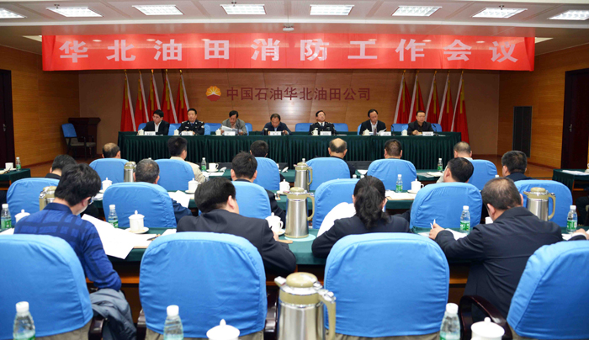
新闻中心供稿/责任编辑 董卫东

（本条新闻访问次数： 00004264次)

